ОБЩЕСТВЕННЫЙ ПОМОЩНИК
УПОЛНОМОЧЕННЫХ ПО ПРАВАМ ЧЕЛОВЕКА И РЕБЁНКА
В НИЖЕГОРОДСКОЙ ОБЛАСТИ
НА ТЕРРИТОРИИ ГОРОДСКОГО ОКРУГА ГОРОД БОР

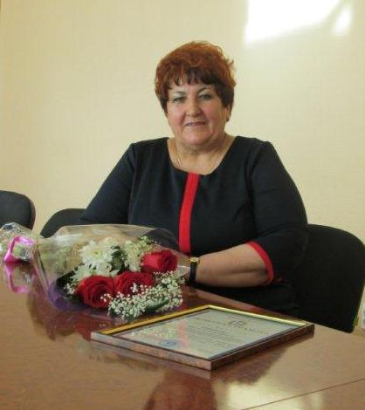 | КИНДЕЕВА ОЛЬГА АЛЕКСАНДРОВНА  Личный приём:  1 раз в квартал  Адрес:  606440 г.Бор, ул.Ленина, д. 130, каб. 3  Телефон:  (83159) 3-11-40

Уполномоченный по правам человека  В Нижегородской области  КИСЛИЦЫНА  Оксана Анатольевна  Адрес: 603082, г. Н.Новгород,  Кремль, корпус 2  телефон/факс 8(831)419 73 55 | Уполномоченный по правам ребёнка  в Нижегородской области  УШАКОВА  Маргарита Валерьевна  Адрес: 603115, г. Н. Новгород,  ул. Ошарская, д. 63, корп. 4.  e-mail: pravrebenka@yandex.ru  телефон «горячей» линии:  8(831)428 04 05

